微山一中2019届理科综合训练题（一）

说明：本试卷满分300分，分为第I卷(选择题)和第II卷(非选择题)两部分，第I卷为第1页至第7页，第II卷为第7页至第16页。试题答案请用2B铅笔或0.5mm签字笔填涂到答题卡规定位置上，书写在试题上的答案无效。考试时间150分钟。
可能用到的相对原子质量：
H 1 C 12 N 14 O 16 Na23 Mg 24 Al 27 S 32 Ca 40 Ti 48 Fe 56 Cu 64

第I卷(共126分)
一、选择题(本题包括13小题，每小题6分，共78分。每小题只有一个选项符合题意)
- 细胞呼吸是在多种酶的催化下经一系列化学反应来完成的，下列有关叙述正确的是（ ）
A. 参与细胞呼吸的酶都是由附着在内质网上的核糖体合成的
B.分离提纯获得细胞呼吸酶溶液，加入双缩脲试剂后溶液呈紫色
C.葡萄糖经线粒体内呼吸酶的催化可彻底氧化分解为CO₂和水
D.无氧呼吸时丙酮酸分解为酒精和CO₂或转化为乳酸时释放的能量可用于合成ATP
2.下列关于细胞生命历程中有关现象的叙述，正确的是（ ）
A.细胞生长时，细胞膜中蛋白质的种类和数量增加，物质运输的效率提高
B.细胞癌变时，细胞膜中的甲胎蛋白、癌胚抗原和糖蛋白的含量均明显减少
C.细胞衰老时，细胞核的核孔数量增多，染色质收缩，端粒逐渐延伸加长
D.细胞凋亡时，细胞核和细胞质之间需进行信息交流，基因发生选择性表达
3.枯草杆菌野生型与某一突变型的差异见表：
枯草杆菌 | 核糖体S12蛋白第55-58位的氨基酸序列 | 链霉素与核糖体的结合 | 在含链霉素培养基中的存活率（%）
野生型 | …P-K-K-P-… | 能 | 0
突变型 | …P-R-K-P-… | 不能 | 100
注P-脯氨酸；K-赖氨酸；R-精氨酸
下列叙述正确的是（ ）
A. 突变型的产生是由于碱基对的缺失所致
B. 链霉素通过与核糖体结合抑制其转录功能
C. S12蛋白结构改变使突变型具有链霉素抗性
D. 链霉素可以诱发枯草杆菌产生相应的抗性突变
- 如表为某患者血液化验的部分结果：据此分析，其体内最可能发生的是（ ）
项目 | 结果 | 参考值 | 单位
葡萄糖 | 12.28 | 3.89～6.11 | mmol/L
钾 | 3.22 | 3.50～5.50 | mmol/L
钙 | 2.81 | 2.02～2.60 | mmol/L
A.胰高血糖素分泌量增加，胰岛素分泌量减少 B. 静息状态时，神经纤维膜内外电位差增大
C.肌肉兴奋性增强，会出现持续抽搐等症状
D. 抗利尿激素释放增加，肾小管对水的重吸收减少
5.埃博拉病毒肆虐非洲引起人们极大的关注，下列关于埃博拉病毒侵入人体后发生的免疫反应的叙述，正确的是（ ）
A. 埃博拉病毒侵入人体后，吞噬细胞在非特异性免疫和特异性免疫中的作用完全不同
B. T细胞受埃博拉病毒刺激后能进行增殖分化，并分泌淋巴因子
C. 在细胞外的抗体和自身细胞内溶酶体的作用下，被埃博拉病毒寄生的靶细胞发生裂解
D. 浆细胞识别病毒后，自身能合成并分泌抗体消灭抗原
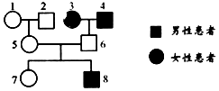
6.如图所示家系中的遗传病是由位于两对常染色体上的等位基因控制的，当两种显性基因同时存在时个体才不会患病．若5号和6号的子代是患病纯合子的概率为3/16，据此分析，下列判断正确的是（ ）
A. 1号个体和2号个体的基因型相同
B. 3号个体和4号个体只能是纯合子
C. 7号个体的基因型最多有2种可能
D. 8号男性患者是杂合子的概率为4/7
7.我国清代《本草纲目拾遗》中记载药物“鼻冲水”，写道：“贮以玻璃瓶，紧塞其口，勿使泄气，则药力不减，气甚辛烈，触人脑，非有病不可嗅。……。虚弱者忌之。宜外用，勿服。……。”这里的“鼻冲水”是指（ ）
A．氨水 B． 硝酸 C．醋 D．卤水
8．N_{A}表示阿伏加德罗常数的值，下列说法正确的是（ ）
A．一定条件下，1molN₂和3molH₂充分反应，生成物中的N—H键数目为6N_{A}
B．9.2g 由NO₂和N₂O₄组成的混合物中含有氧原子的数目为 0. 2N_{A}
C．完全燃烧1.5molCH₃CH₂OH和C₂H₄的混合物，转移电子数为18N_{A}
D．1L 0.1 mol·L^{-l}的Na₂S溶液中S²⁻ 和HS⁻的总数为0.1N_{A}
9．具有“-CH₂OH”结构的醇类物质中，能被酸性高锰酸钾溶液氧化成相应的酸。分子式为C₅H_{l2}O可被氧化成酸的醇共有（ ）
A．3种 B．4种 C．5种 D．6种
10．下列实验操作、现象和结论均正确的是（ ）
选项 | 实验操作 | 现象 | 结论
A | 向KI溶液中加入CCl₄，振荡后静置 | 液体分层，下层呈紫红色 | 碘易溶于CCl₄，难溶于水
B | 向稀硝酸溶液中加入过量铁粉充分反应后，滴加KSCN溶液 | 溶液变为血红色 | 稀硝酸具有氧化性能将Fe氧化成Fe³⁺
C | KNO₃和KOH 混合溶液中加入铝粉并加热，管口放湿润的红色石蕊试纸 | 试纸变为蓝色 | NO₃⁻还原为NH₃
D | 向两份蛋白质溶液中分别滴加Na₂SO₄溶液和CuSO₄溶液 | 均有固体析出 | 蛋白质均发生变性
11．工业甲醛(HCHO)含量测定的一种方法是：在甲醛的水溶液中加入过氧化氢，将甲醛氧化为甲酸，然后用已知浓度的氢氧化钠溶液滴定，（已知H₂O₂也能氧化甲酸HCOOH）
①HCHO+H₂O₂→HCOOH+H₂O △H ＜0 ②NaOH+HCOOH→HCOONa+H₂O △H ＜0
下列有关说法正确的是（ ）
A．测定时可用氯水代替过氧化氢氧化甲醛
B．足量H₂O₂氧化1molHCHO时放出的热量一定是①的2倍
C．上述方法测定甲醛含量时，如果H₂O₂过量，会导致甲醛含量的测定结果偏高
D．H₂O₂氧化等物质的量甲醛（反应①）和甲酸时转移电子的数目相同
12．X、Y、Z、W、M五种短周期元素，X、Y同周期，X、Z同主族，Y形成化合物种类最多，X²⁻、W³⁺具有相同的电子层结构，M为短周期主族元素中原子半径最大的元素。下列说法正确的是（ ）
A．原子半径大小顺序为M>W>X>Z>Y
B．W元素形成的可溶性盐溶液一定显碱性
C．M、X只能形成离子化合物，且形成的离子化合物中只含离子键
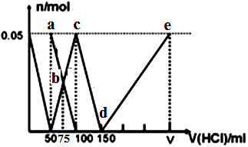
D．W的氧化物与Z、M的最高价氧化物的水化物均能反应
13．在100mLNa₂CO₃与NaAlO₂的混合溶液中逐滴加入1mol·L⁻¹的盐酸，测得溶液中的CO₃²⁻、HCO₃⁻、AlO₂－、Al³⁺离子的物质的量与加入盐酸溶液的体积变化关系，如下图所示。下列说法正确的是（ ）
A．a点溶液中：c(HCO₃⁻)+c(H₂CO₃)+c(H⁺)= c(OH⁻)
B．b点所得溶液中阴离子浓度大小顺序为：c(Cl⁻)＞c(HCO₃⁻)＞ c(CO₃²⁻)＞ c(OH⁻)
C．c点溶液中：c(Cl⁻)+ c(HCO₃⁻) +c(H₂CO₃) +c(CO₃²⁻)=1.5 mol·L⁻¹
D．d→e的过程中水的电离程度逐渐减小
二、选择题(本题共8小题，每小题6分，共48分。在每小题给出的四个选项中，第14—17题只有一项符合题目要求，第18～21题有多项符合题目要求。全部选对的得6分，选对但不全的得3分，有选错的得0分。)
14．伽利略对运动的研究，不仅确立了许多用于描述运动的基本概念，而且创造了一套对近代科学的发展极为有益的科学方法，并且通过实验加以验证：伽利略手稿中记录了一组铜球从斜槽的不同位置由静止下落的距离和所用时间的实验数据，伽利略对上述的实验数据进行了数学处理及逻辑分析，并得出了结论.下列各式哪一个是伽利略通过这个实验得出的结论
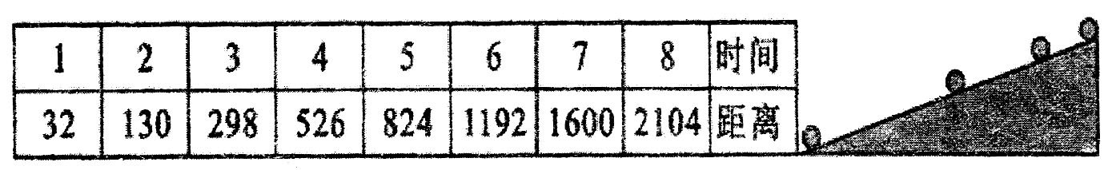
A． B． C． D．
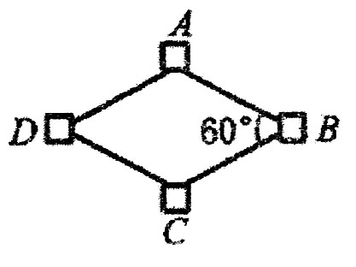
15．如图所示，在粗糙水平面上放置A、B、C、D四个小物块，各小物块之间由四根完全相同的轻橡皮绳相互连接，正好组成一个菱形，∠ABC=60°，整个系统保持静止状态。己知A物块所受的摩擦力大小为F，则D物块所受的摩擦力大小为（ ）
A． B． C． D．2 F
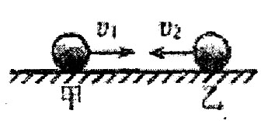
16．如图所示，光滑水平面上，甲、乙两个球分别以大小为v₁=1m／s、v₂=2m／s的速度做相向运动，碰撞后两球粘在一起以0.5m／s的速度向左运动，则甲、乙两球的质量之比为（ ）
A．1：1 B．1：2 C．1：3 D．2：1
17．如图所示，楔形木块abc固定在水平面上，粗糙斜面ab和光滑斜面bc与水平面的夹角相同，顶角b处安装一定滑轮。质量分别为M、m(M>m)的滑块，通过不可伸长的轻绳跨过定滑轮连接，轻绳与斜面平行。两滑块由静止释放后，沿斜面做匀加速运动．若不计滑轮的质量和摩擦，在两滑块沿斜面运动的过程中（ ）
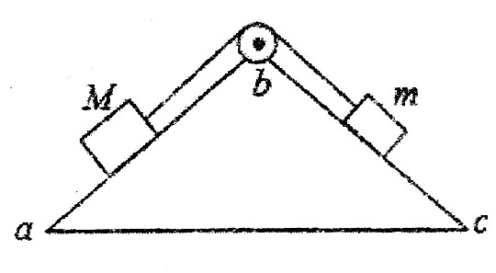
A．两滑块组成系统的机械能损失小于M克服摩擦力做的功
B．M所受轻绳拉力与重力的总功等于M动能的增加
C．绳对m做的功大于m动能的增加
D．轻绳对M做的功大于轻绳对m做的功
18．2017年8月28日，中科院南极天文中心的巡天望远镜观测到一个由双中子星构成的孤立双星系统产生的引力波。该双星系统以引力波的形式向外辐射能量，使得圆周运动的周期T极其缓慢地减小，双星的质量m₁与m₂均不变，在两颗中子星合并前约100s时，它们相距约400km，绕二者连线上的某点每秒转动12圈，将两颗中子星都看作是质量均匀分布的球体，则下列关于该双星系统变化的说法正确的是（ ）
A．两颗中子星自转角速度相同，在合并前约100s时
B．合并过程中，双星间的万有引力逐渐增大
C．双星的线速度逐渐增大，在合并前约100s时两颗星速率之和为9.6×10⁶ π m／s
D．合并过程中，双星系统的引力势能逐渐增大
19．磁流体发电机是一种把物体内能直接转化为电能的低碳环保发电机，下图为其原理示意图，平行金属板C、D间有匀强磁场，磁感应强度为B，将一束等离子体(高温下电离的气体，含有大量带正电和带负电的微粒)水平喷入磁场，两金属板间就产生电压。定值电阻R₀的阻值是滑动变阻器最大阻值的一半，与开关S串联接在C、D两端，已知两金属板间距离为d，喷入气流的速度为v，磁流体发电机的内电阻为r(R₀<r<2R₀)。则滑动变阻器的滑片P由a向b端滑动的过程中（ ）
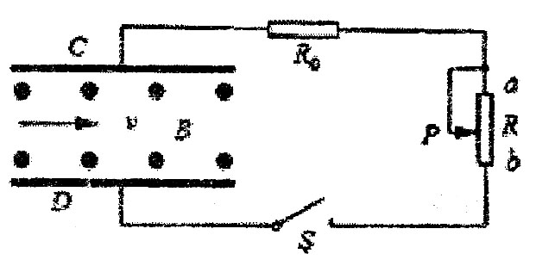
A．金属板C为电源负极，D为电源正极
B．发电机的输出功率一直增大
C．电阻R₀消耗功率的最大值为
D．滑动变阻器消耗功率最大值为
20．某条直线电场线上有O、A、B、C四个点，相邻两点间距离均为d，以O点为坐标原点，沿电场强度方向建立x轴，该电场线上各点电场强度E随x的变化规律如图所示。一个带电荷量为+q的粒子，从O点由静止释放，仅考虑电场力作用．则（ ）
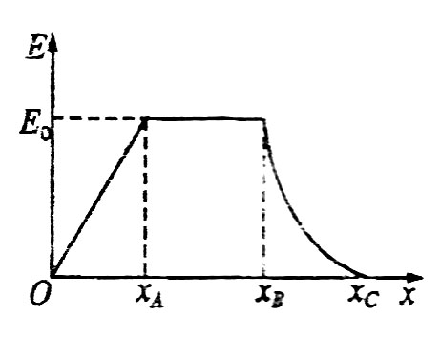
A．若O点的电势为零，则A点的电势为
B．粒子A到B做匀速直线运动
C．粒子运动到B点时动能为
D．粒子在OA段电势能变化量等于BC段电势能变化量
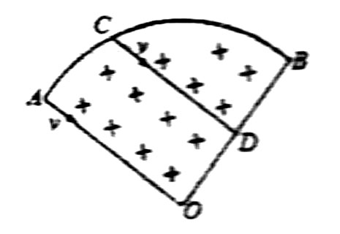
21．如图所示，扇形区域AOB内存在有垂直平面向内的匀强磁场，OA和OB互相垂直是扇形的两条半径，长度为R．一个带电粒子1从A点沿AO方向进入磁场，从B点离开，若与该粒子完全相同的带电粒子2以同样的速度从C点平行AO方向进入磁场，C到AO的距离为R／2，则（ ）
A．1粒子从B点离开磁场时，速度方向沿OB方向
B．粒子带负电
C．2粒子仍然从B点离开磁场
D．两粒子在磁场中运动时间之比为3：2
第II卷(非选择题，共174分)
注意事项：
1．第Ⅱ卷共19题。其中22—32题为必做部分，33—40题为选做部分。
2．第Ⅱ卷所有题目的答案。考生须用0.5毫米黑色签字笔答在答题卡规定的区域内，在试题卷上答题不得分。
3．选做部分考生须从中选择1道物理题、1道化学题和1道生物题做答，答题前，请考生务必将所选题号用2B铅笔涂黑。答完题后，再次确认所选题号。
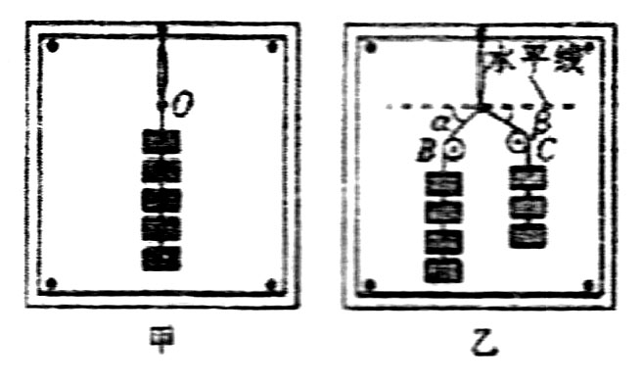
22．(6分)(1)一同学设计如下实验过程来“验证力的平行四边形定则”，部分实验步骤如下，请完成有关内容：
A．将一根橡皮筋的一端固定在贴有白纸的竖直平整木板上，另一端拴上两根细线。
B．其中一根细线挂上5个质量相等的钩码，使橡皮筋拉伸，如图甲所示，记录O点的位置和___________________．
C．将步骤B中的钩码取下，分别在两根细线上挂上4个和3个质量相等的钩码，用两光滑硬棒B、C使两细线互成角度，如图乙所示，小心调整B、C的位置，使__________，并记录两个细绳的方向．
(2)在(1)问中，如果“力的平行四边形定则”得到验证，那么图乙中cosβ：cosα=______。
23．(10分)某同学要测量一均匀新材料制成的圆柱体的电阻率，步骤如下：
(1)用游标为20分度的卡尺测量其长度如图甲，由图可知其长度为_____________mm；用螺旋测微器测量其直径如图乙，由图可知其直径为__________mm；用多用电表的电阻“×10”挡，按正确的操作步骤测此圆柱体的电阻，表盘的示数如图丙，则该电阻的阻值约为_________Ω。
(2)该同学想用伏安法更精确地测量其电阻R，现有的器材及其代号和规格如下：
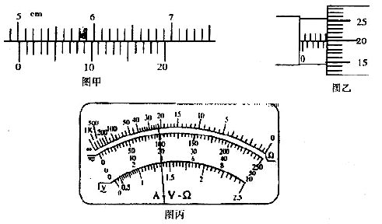
A．待测圆柱体电阻R
B．电流表A₁，(量程0~4 mA，内阻约为50Ω)
C．电流表A₂，(量程0~10mA，内阻约为30Ω)
D.电压表V₁，(量程0~3V，内阻约为10 kΩ)
E．电压表V₂，(量程0~15V，内阻约为25 kΩ)
F．滑动变阻器R₁(阻值范围0~15Ω，允许通过的最大电流2．0A)
G．滑动变阻器R₂(阻值范围0~2kΩ，允许通过的最大电流0．5A)
H．直流电源E(电动势4V，内阻不计)
I．开关S、导线若干
为使实验误差较小，要求便于调节且测得多组数据进行分析，试在给出的方框中画出实验电路图，并在图上标出所选用的电流表、电压表及滑动变阻器的符号。

24．(12分)如图所示，位于竖直平面内的一长木板斜靠在竖直墙上的A点，其与水平面夹角为53°，另一个同样材料的长木板斜靠在竖直墙上的B点，其与水平面的夹角为45°；两长木板底端都在C点处．C点距竖直墙的距离L=2.4m(己知sin53°=0.8，cos53°=0.6)
(1)若将一光滑小球从A点由静止释放，小球经多长时间到达最低点C?
(2)若将同一粗糙小滑块(可视为质点)分别从A、B两点静止释放，小滑块经过相同时间运动到C点．求：小滑块与长木板间的动摩擦因数的大小．
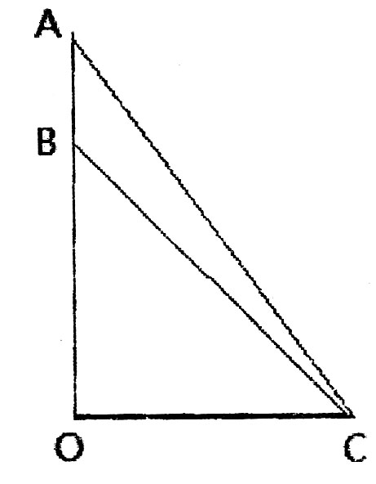

25.(19分)如图甲所示，竖直挡板MN的左侧空间有方向竖直向上的匀强电场和垂直纸面的水平匀强磁场，电场和磁场的范围足够大，电场强度的大小E=40N／C，磁感应强度B随时间t变化的关系图象如图乙所示，选定磁场垂直纸面向里为正方向，在t=0时刻，一质量m=8 x10⁻⁴kg，带电荷量g=+2×10⁻⁴C的微粒在O点具有竖直向下的速度v₀=0．12m／s，O′是挡板MN上一点，直线OO′与挡板MN垂直，取g=10m／m²。求：
(1)微粒下一次经过直线OO’时到O点的距离。(2)微粒在运动过程中离开直线OO′的最大距离。
(3)水平移动挡板MN，使微粒能垂直射到挡板上，挡板与O点间距离应满足的条件。
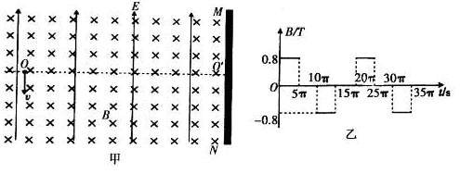

26.（14分）水合肼（N₂H₄·H₂O）又名水合联氨，无色透明，具有腐蚀性和强还原性的碱性液体，它是一种重要的化工试剂，利用尿素法生产水合肼的原理为：
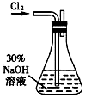
CO(NH₂)₂+2NaOH+NaClO=Na₂CO₃+ N₂H₄·H₂O +NaCl
实验一： 制备NaClO溶液。（实验装置如右图所示）
（1）配制30%NaOH溶液时，所需玻璃仪器除量筒外还有 （填标号）。
A．容量瓶 B．烧杯 C．烧瓶 D．玻璃棒
（2） 锥形瓶中发生反应的离子方程式是 。
（3）设计实验方案：用中和滴定原理测定反应后锥形瓶中剩余NaOH的浓度（实验提供的试剂：H₂O₂溶液、FeCl₂溶液、0.10 mol·L⁻¹盐酸、酚酞试液）：
。
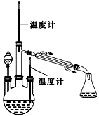
实验二： 制取水合肼。（实验装置如右图所示）
（4）控制反应温度，将分液漏斗中溶液缓慢滴入三颈烧瓶中，充分反应。加热蒸馏三颈烧瓶内的溶液，收集108～114℃馏分。分液漏斗中的溶液是 （填标号）。
A．CO (NH₂) ₂溶液 B．NaOH和NaClO混合溶液
原因是： （用化学方程式表示）。
实验三： 测定馏分中肼含量。
（5）称取馏分5.0g，加入适量NaHCO₃固体，加水配成250mL溶液，移出25.00mL置于锥形瓶中，并滴加2～3滴淀粉溶液，用0.10mol·L⁻¹的I₂溶液滴定。滴定过程中，溶液的pH保持在6.5左右。（已知：N₂H₄·H₂O + 2I₂ = N₂↑+ 4HI + H₂O）
- 滴定时，碘的标准溶液盛放在 (填“酸式”或“碱式”)滴定管中；本实验滴定终点的现象为 。
②实验测得消耗I₂溶液的平均值为18.00mL，馏分中水合肼（N₂H₄·H₂O）的质量分数为 。
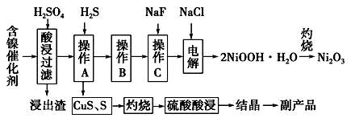
27.（15分）为回收利用废镍催化剂（主要成分为NiO，另含Fe₂O₃、CaO、CuO、BaO等），科研人员研制了一种回收镍的新工艺。工艺流程如右图：
已知常温下：①有关氢氧化物开始沉淀和沉淀完全
氢氧化物 | Fe(OH)₃ | Fe(OH)₂ | Ni(OH)₂
开始沉淀的pH | 1.5 | 6.5 | 7.7
沉淀完全的pH | 3.7 | 9.7 | 9.2
的pH如右表
②Cu₂O+2H⁺=Cu+Cu²⁺+H₂O
③常温时，Ksp(CaF₂)=2.7×10⁻¹¹
回答下列问题：
（1）写出酸浸时Fe₂O₃和硫酸反应的化学方程式 。
（2）浸出渣主要成分为CaSO₄·2H₂O和 两种物质。
（3）操作B是除去滤液中的铁元素，某同学设计了如下方案：向操作A所得的滤液中加入NaOH溶液，调节溶液pH在3.7～7.7范围内，静置，过滤。请对该实验方案进行评价
（若原方案正确，请说明理由；若原方案错误，请加以改正）。
（4）流程中的“副产品”为 （填化学式）。在空气中灼烧CuS可以得到铜的氧化物，向Cu、Cu₂O、CuO组成的混合物中加入1L 0.6 mol·L⁻¹HNO₃溶液恰好使混合物溶解，同时收集到2240mLNO气体（标准状况），若该混合物中含0.1molCu，与稀硫酸充分反应至少消耗 mol H₂SO₄。
（5）操作C是为了除去溶液中的Ca²⁺，若控制溶液中F－浓度为3×10⁻³mol·L⁻¹，则溶液中$\frac{c({\text{Ca}}^{2+})}{c(F^{−})}$= 。
（6）电解产生2NiOOH·H₂O的原理分两步：
①碱性条件下，Cl⁻在阳极被氧化为ClO⁻，则阳极的电极反应式为 ；
②Ni²⁺被ClO⁻氧化产生2NiOOH·H₂O沉淀。则该步反应的离子方程式为 。
28.（14分）碳酸亚铁（FeCO₃）是菱铁矿的主要成分，将其隔绝空气加热到200℃开始分解为FeO和CO₂，若将其在空气中高温煅烧则生成Fe₂O₃。
（1）已知25℃，101kPa时：①C(s)+O₂(g)＝CO₂(g) △H＝-393 kJ·mol⁻¹
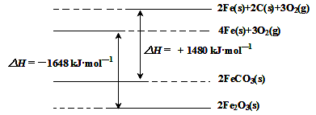
②铁及其化合物反应的焓变示意图如右图：
请写出FeCO₃在空气中煅烧生成Fe₂O₃的热化学
方程式 。
（2）据报道，一定条件下Fe₂O₃可被甲烷还原为“纳米级”的金属铁。其反应为：Fe₂O₃(s)+3CH₄(g) 2Fe(s) + 3CO(g)+6H₂(g) △H
①反应在3L的密闭容器中进行，2min后达到平衡，测得Fe₂O₃在反应中质量减少4.8g，则该段时间内用H₂表示该反应的平均反应速率为 。
②将一定量的Fe₂O₃(s)和3CH₄(g)置于恒温恒容密闭容器中，在一定条件下反应，能说明反应达到平衡状态的是 。
A．CO和H₂的物质的量之比为1:2 B．混合气体的密度不再改变
C．铁的物质的量不再改变 D． v_{正}(CO)= 2v_{逆}(H₂)
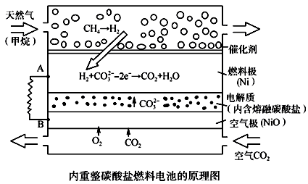
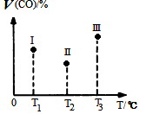
③在容积均为VL的I、II、III三个相同密闭容器中加入足量“纳米级”的金属铁，然后分别充入a mol CO和2a mol H₂，三个容器的反应温度分别为T₁、T₂、T₃且恒定不变，在其他条件相同的情况下，实验测得反应均进行到t min时CO的体积分数如图所示，此时I、II、III三个容器中一定处于化学平衡状态的是 ；上述反应的△H 0（填“大于”或“小于”）。
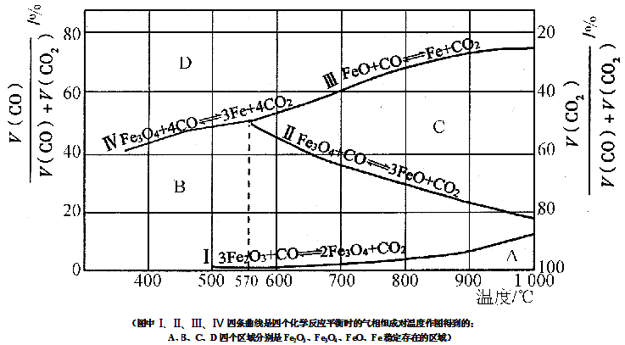
④甲烷经重整催化作用提供反应气的燃料电池如右图（以熔融Li₂CO₃ 和K₂CO₃为电解质）。则正极电极反应式为 ，以此电池为电源电解精炼铜，当有0.1 mol e⁻ 转移时，有 3.2 g铜溶解（填“>”、“<” 或“=”） 。
（3）Fe₂O₃用CO还原焙烧的过程中，反应物、生成物和温度之 间的关系如右图所示。
若在800 ℃，混合气体中CO₂体积分数为40%的条件下，Fe₂O₃用CO还原焙烧，写出反应的化学方程式为 。
（4）Fe₂O₃还可以用来制备FeCl₃，通过控制条件FeCl₃可生成聚合物，其离子方程式为：
x Fe³⁺+y H₂OFe_{x}(OH)_{y}^{(3x-y)+}+y H⁺下列措施不能使平衡正向移动的是 （填序号）
A．加水稀释 B．加入少量铁粉 C．升温 D．加入少量Na₂CO₃
29.图甲是某池塘生态系统中部分生物间的食物关系，图乙是该系统中的碳循环模式图，A、B、C、D表示生态系统的成分，①②③为特定的生理过程。请据图分析回答下列问题。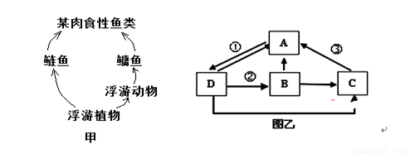
（1）图甲中还缺少的生态系统成分有______________________________。
（2）图甲中，若浮游动物和鲢鱼粪便中的能量为M，呼吸作用消耗的能量为R，用于自身生长、发育和繁殖等生命活动的能量为N，则图中第二营养级的同化量可表示为____________。
（3）该生态系统中每种生物在生长发育过程中不断地与其他生物进行着信息交流，其作用在于________________________________________。
（4）图乙中，碳以______ 的形式在A和D之间循环。
（5）该池塘由于过度富营养化造成水体发绿发臭，生物大量死亡，经过治理后又慢慢恢复，该过程属于______________（填“初生演替”或“次生演替”）。
30.研究白炽灯在不同距离时对密闭环境中植株光合作用影响的实验中，保持密闭环境中CO₂浓度适宜，发现白炽灯距植株较远时，随白炽灯的靠近光合作用增强，但靠近到一定程度后，继续靠近光合作用减弱．请回答下列问题：
（1）白炽灯距植株较远时，影响光合作用的因素主要是 。此时光反应产生的 等物质的量限制了暗反应。
（2）研究证明白炽灯距离较近时，影响光合作用的主要因素是温度，且温度几乎不影响光反应过程，则光合作用减弱的原因是 。排除温度干扰的措施是 。
- 基本排除温度干扰后，重复上述实验，结果用如图所示关系图表示。
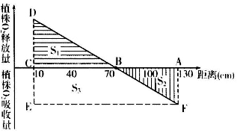
则①B点时叶肉细胞中能产生ATP的结构有 。
②此过程中植株周围空气中O₂量的变化为 （用图中面积表示）。
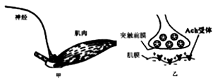
- 剥制神经-肌肉标本如甲图所示，浸润在液体A中，保持标本活性。图乙为神经-肌肉接头的结构示意图。

31.（1）液体A的成分应和 相似，与神经细胞内液相比，液体A中钠离子、钾离子浓度的特点是 。其渗透压应 （填“等于”“大于”“小于”）神经细胞细胞内液渗透压。
（2）当兴奋传导到图乙的突触前膜，引发 与突触前膜融合，释放Ach（乙酰胆碱），Ach与特异性受体结合，肌膜的膜电位变为 （填“外正内负”或“外负内正”）。
（3）巴西蝰蛇毒蛋白可与乙酰胆碱抢夺受体，中毒症状为肌肉 （填“松弛”或“震颤”）。毒扁豆碱可使乙酰胆碱酶失去活性，中毒症状是肌肉 （松弛、震颤）。
32.水稻曲穗和直立穗是一对相对性状，野生型水稻为弯曲穗。与直立穗相关的基因有多个，目前在生产上广泛应用的直立穗品系是水稻9号染色体上DEP1基因的突变体——突变体1。
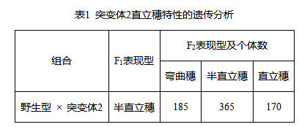
（1）用化学诱变剂EMS处理野生型水稻，并采用多代 （填“杂交”、“测交”或 “自交”），获得一个新型直立穗稳定遗传品系--突变体2。为研究突变体2的遗传特性，将其与纯种野生型水稻进行杂交，得到F1后进行自交，结果见表1。由此结果分析，其遗传符合 规律。半直立穗性状出现说明直立穗基因对弯曲穗基因 。
（2）检测发现，突变体2直立穗基因（DEP2）位于7号染色体上。该基因突变使突变体2中相应蛋白质的第928位的精氨酸（AGG）置换成了甘氨酸（GGG）。利用 技术分析，发现该基因发生1个碱基对的改变。由此推测DEP2基因内部的变化可能是 。
（3）已知突变体1直立穗的遗传特性与突变体2相同。将突变体1纯合子与突变体2纯合子杂交，然后将F1与野生型进行杂交，若F2表现型及比例为 （细胞含2个或以上直立穗基因则表现为直立穗），则证明DEP1基因与DEP2基因互为 。
（4）研究还发现另一种直立穗水稻突变体，表现出产量明显下降的特征。其突变发生于基因DEP3内部，突变基因编码的mRNA中部被插入3个相邻的碱基GGC，推测翻译后蛋白质分子量发生的变化为 （从以下选项中选择）。
a. 变大 b. 变小 c. 不变
33．(填正确答案标号。选对1个得2分，选对2个得4分，选对3个得5分。每选错1个扣3分，最低得分为0分)
(1)(5分)在物理学的研究及应用过程中所用思想方法的叙述正确的是
A．在不需要考虑物体本身的大小和形状时，用质点来代替物体的方法是猜想法
B．速度的定义式，采用的是比值法；当△t趋近于零时，就可以表示物体在t时刻的瞬时速度，该定义应用了极限法
C．在探究加速度与力、质量三者之间的关系时，先保持质量不变研究加速度与力的关系，再保持力不变研究加速度与质量的关系，该实验应用了类比法
D．如图是三个实验装置，这三个实验都体现了放大的思想
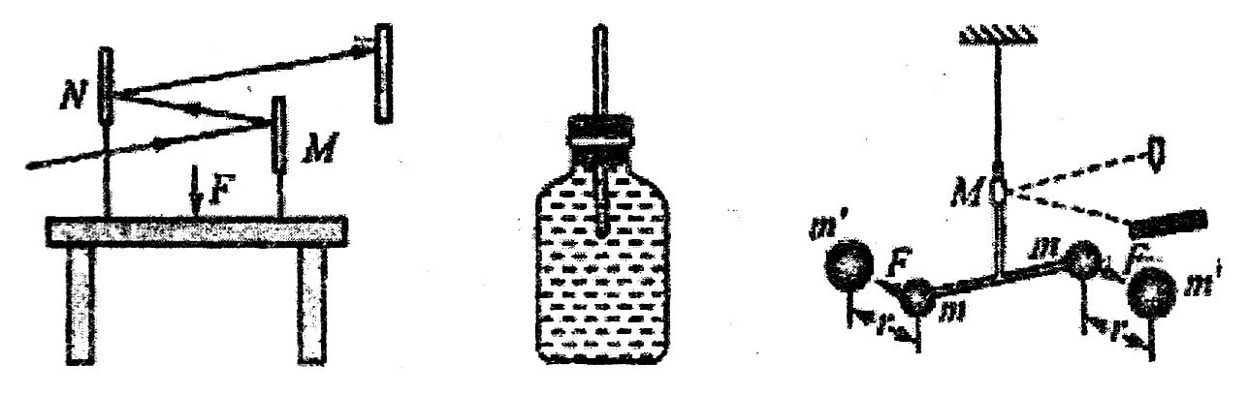
E．伽利略认为自由落体运动就是物体在倾角为90°的斜面上的运动，再根据铜球在斜面上的运动规律得出自由落体的运动规律，这是采用了实验和逻辑推理相结合的方法
(2)(10分)如图所示，在匝数N=100匝、截面积S=0.02m²的多匝线圈中存在方向竖直向下的匀强磁场B₀，B₀均匀变化。两相互平行、间距L=0.2m的金属导轨固定在倾角为30°的斜面上，线圈通过开关S与导轨相连。一质量m=0.02Kg、阻值R₁=0.5Ω的光滑金属杆锁定在靠近导轨上端的MN位置，M、N等高．一阻值R₂=0.5Ω的定值电阻连接在导轨底端。导轨所在区域存在垂直于斜面向上的磁感应强度B=0.5T的匀强磁场。金属导轨光滑且足够长，线圈与导轨的电阻忽略不计。重力加速度取g=10m／s²．
(i)闭合开关S时，金属杆受到沿斜面向下的安培力为0.4N，请判断磁感应强度B₀的变化趋势是增大还是减小，并求出磁感应强度B₀的变化率．

(ii)断开开关S，解除对金属杆的锁定，从MN处由静止释放，求金属杆稳定后的速度以及此时电阻R₂两端的电压．
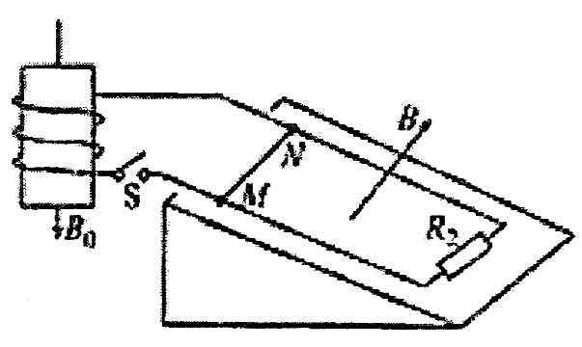
35．（15分）【化学—选修3：物质结构与性质】
钛被称为继铁、铝之后的第三金属，制备金属钛的一种流程如下：
回答下列问题：
（1）基态钛原子的价电子排布图为 ，其原子核外共有 种运动状态不相同的电子。金属钛晶胞如下图1所示，为 堆积（填堆积方式）。
（2）根据价层电子互斥理论，价层电子对之间的斥力大小有如下顺序：l－l >> l－b > b－b（l为孤对电子对，b为键合电子对），则关于H₂O中的H－O－H键角可得出的结论是_______。
A．180° B．接近120°，但小于120°
C．接近120°，但大于120° D．接近109°28’，但小于109°28’
（3）已知TiCl₄在通常情况下是无色液体，熔点为–37℃，沸点为136℃，可知TiCl₄为______晶体。
（4）纳米TiO₂是一种应用广泛的催化剂，其催化的一个实例如下图2。化合物乙的沸点明显高于化合物甲，主要原因是 。化合物乙中采取sp³杂化的原子的第一电离能由大到小的顺序为 。
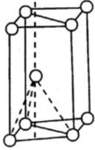
图1 图2
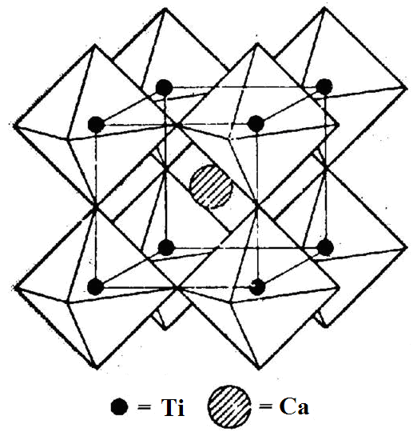
（5）钙钛矿晶体的结构如右图所示。钛离子位于立方晶胞的角顶，被 个氧离子包围成配位八面体；钙离子位于立方晶胞的体心，被 个氧离子包围。钙钛矿晶体的化学式为 。若该晶胞的边长为a pm，则钙钛矿晶体的密度为 g.cm⁻³（只要求列算式，不必计算出数值）。
36．（15分）【化学—选修5：有机化学基础】
光刻胶是一种应用广泛的光敏材料，其合成路线如下（部分试剂和产物略去）：
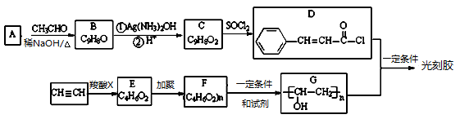
已知Ⅰ．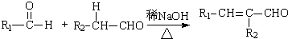（R，R′为烃基或氢）
Ⅱ．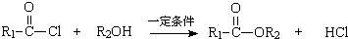 （R，R′为烃基）
（1）写出A的结构简式
（2）B分子中所含官能团名称为 。
（3）乙炔和羧酸X加成生成E，E的核磁共振氢谱为三组峰，且峰面积比为3:2:1，E能发生水解反应，则E→F的化学方程式为 。
（4）由B到C的反应类型为 。由F到G的反应类为 。
（5）D和G反应生成光刻胶的化学方程式为 。
（6）C的一种同分异构体满足下列条件：
①能发生银镜反应，其水解产物之一能与FeCl₃溶液发生显色反应；
②苯环上的一氯取代产物只有两种。写出该同分异构体的结构简式： 。
（7）根据已有知识并结合相关信息，写出以CH₃CHO为原料制备CH₃COCOCOOH的合成路线流程图 （无机试剂任用）。
合成路线流程图示例如下：
37．【生物——选修 I：生物技术实践】（15 分）
下面是有关食醋和泡菜制作的实验。请回答：
（1）食醋可用大米为原料经三步发酵来制作： 第一步：大米经蒸熟、冷却后加入淀粉酶，将原料中的淀粉分解成糊精，然后进一步分解成葡萄糖， 过一过程可用 （填淀粉指示剂）来检测，因为该试剂遇淀粉呈蓝色，遇上述中间产 物呈红色。 第二步：用酵母菌将葡萄糖转化成乙醇，这一发酵过程中，玻璃发酵瓶不应完全密闭的主要原因 是 。 第三步：用 菌将乙醇转化成乙酸，这一过程 氧气。
（2）泡菜发酵过程中，会产生多种酸，其中主要是 ，还有少量的亚硝酸。对亚硝酸 盐的定量测定可以用 法，因为亚硝酸盐与氨基苯磺酸的反应产物能与 N－1－萘基乙二胺偶联成 色化合物。
38.【生物——选修Ⅲ现代生物科技】（15 分）
下图是利用我国崂山奶山羊的乳腺生产人的胰岛素的设计方案，请据图回答：
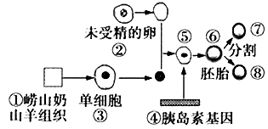
（1）科研人员常用人工合成的方法获得胰岛素基因，所用的模板mRNA一般取自_____细胞。
（2）提供①的山羊的性别是______，①经________酶处理可以得到③。一般情况下，②是发育到_________（时期）的细胞。
（3）将含有④的基因表达载体导入⑤常用的方法是______________。
（4）一般情况下，胚胎⑥需培养到________时期才能进行胚胎分割。如果胰岛素基因仅仅整合到某一对同源染色体中的一条上，且基因得以成功表达，那么，由胚胎⑦和⑧发育而成的两只山羊是否都能产生人的胰岛素？_______，为什么?______________________________

